需要修改的问题:
类型 | 有问题的代码 | 正确修改结果 | 注意事项
代码块 | 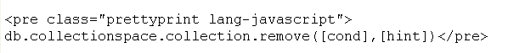 | 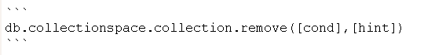 | 如果带有lang-javascript标记,则在官网可以有特殊样式, 也可以通过预览工具预览到效果.  示例:  ```lang-javascript  123  Abc  ```
表格1 | 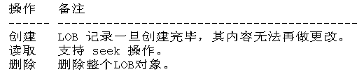 | 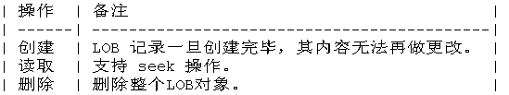 | |这个竖线符号不要求对齐, 为了编辑美观, 请大家尽可能对齐  表格内特殊字符可以用 \+特殊字符来表示, 但|竖线符号是不能写在表格中的.  特殊符号列表见下表.
表格2 | 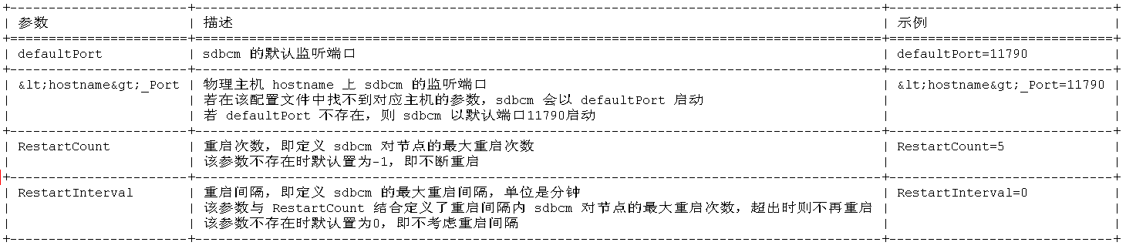 |  | 表格不支持多行,如果需要强制换号,请使用<br>
内部链接 |  |  | []方括号里面是图片描述,尽量写上,例如链接是跳转到remove()的页面,那么描述就是remove(), 旧版有SdbDoc_Cn的前缀要删除,末尾的 xxx.html要改为 xxx.md
外部链接 |  |  | 外部链接是不需要修改的,如果[]方括号里面没填描述,就尽量填写
内部图片 |  |  | 图片旧版都是没有目录结构,现在图片都请放到文档目录下的src/images, 根据md文件所处的目录来存放图片, 如lob.jpg是在data_model/lob.md中出现,那就要把src/images/lob.jpg移到src/images/data_model/lob.jpg, 图片同样有[]填写描述, 请根据图片内容来填写.
Note | 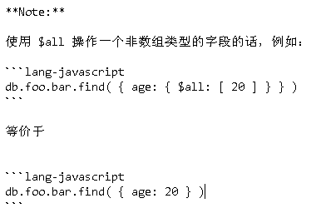 | 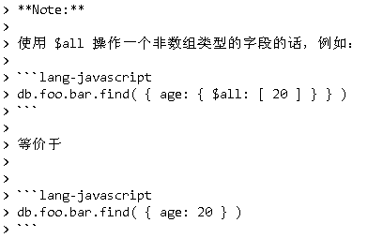 | 遇到Note  统一增加区块
Sdb shell |  | 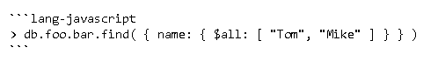 | Sdb shell的代码都要有 “>” 符号.  另外尽量格式化JSON, 更好看一些
Bash shell |  | 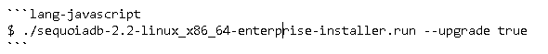 | 遇到bash shell代码, 前面补充 “$” 符号, 如果多行,则每一行都加
接口\函数 | 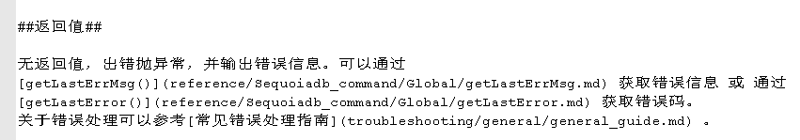  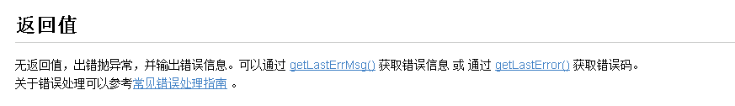 |  | 接口缺少返回值说明的, 必须加上, 参考左图.
外部图片 |  |  | 不用修改
代码跟返回结果 | 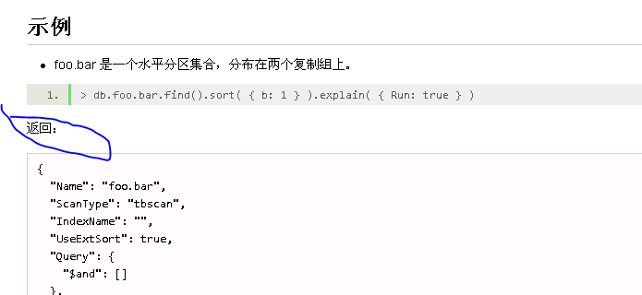 |  | 合成到代码中，不需要分开。
标题 | 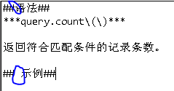 |  | 里面多余的空格去掉
转义符 | 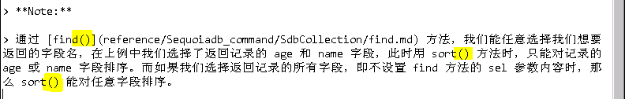 |  | 不影响就不需要加转义符，特殊情况特殊处理
列表 | 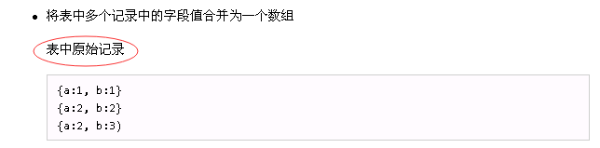 |  | 属于列表的内容，用空格缩进
表格 | 表格md源码对齐问题 |  | 小表格尽量对齐，内容多的可以不对齐
超链接 | 重要内容加入超链接 |  | 重要内容加入超链接
json和接口格式化 | {a:1,b:2}  (<aa>,<bb>,[cc],[dd]) |  | 尽量格式化  { a: 1, b: 2 }  fun( <aa>, <bb>, [cc] )
Sdb shell接口 | 参数描述：  无|...  格式:  ...  返回值:  无|...  错误：错误码 |  | 要有参数、返回值（或者异常），错误跳转。  格式要删除.
错误格式 | 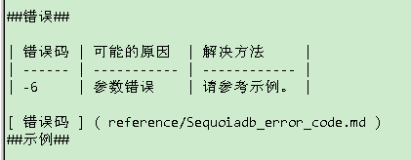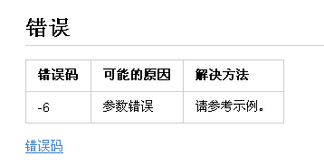 |  | 如果有常见错误码就加上表格。如果没有，只需要加上错误码链接。
图片描述 | ![图片的描述](aaa.jpg) |  | 方括号里面写的是图片的描述，应该用最简洁的描述这是什么图片。
锚点 | 假如有a.md  内容是  ##你好##  xxxxxxxxxxx  ###世界###  ...................  现在要在b.md跳转到a.md的“你好”标题上  [](a.md#你好)  跳到“世界”标题上  [](a.md#世界) |  | 注意，同一篇文章里面，##、###、####、#####的命名不能相同，锚点只会跳到第一个上去的。
注意: 如果不确定语法对不对, 可以参考预览工具的[例子], 也可以在群讨论. 要保证在预览工具预览效果没有问题.

统一变量
集合空间 | foo
集合 | bar
分区组 | group1, group2, group3...
主机名 | hostname1, hostname2, hostname3...
SequoiaDB端口 | 11810
主表 | mainCL

Markdown 支持以下这些符号前面加上反斜杠来帮助插入普通的符号：
符号 | 注释
\\ | 反斜线
\` | 反引号
\* | 星号
\_ | 底线
\{ \} | 花括号
\[ \] | 方括号
\( \) | 括弧
\# | 井字号
\+ | 加号
\- | 减号
\. | 英文句点
\! | 惊叹号
\<\> | 尖括号

